Приложение 8

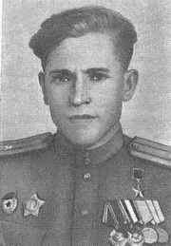 Фото 17. А. Е. Черников

